Венн диаграммалары: Жаһандық мекен ету орталары

Негізгі деңгей

1) Келесі берілген сөздерді төрт жиынға бөліп, әрқайсысына анықтама беріңіз:

Дүйсенбі, сағат кешкі 4, Бейсенбі, 20 пенс, сағат таңғы 3, шаңқай түс, 1,35$, Сәуір, 50 пенс, Тамыз.

2) Келесі сандарды төмендегі Венн диаграммасына орналастырыңыз:
1, 2, 3, 4, 6, 8, 9, 12, 15, 18, 21, 24.

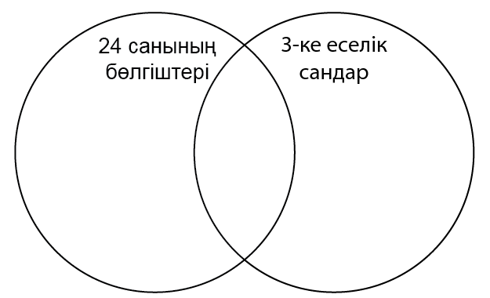

3) Келесі сандарды төмендегі Венн диаграммасына орналастырыңыз:
-9, -7, -5, 2, 3, 5, 9, 17, 77, 111.

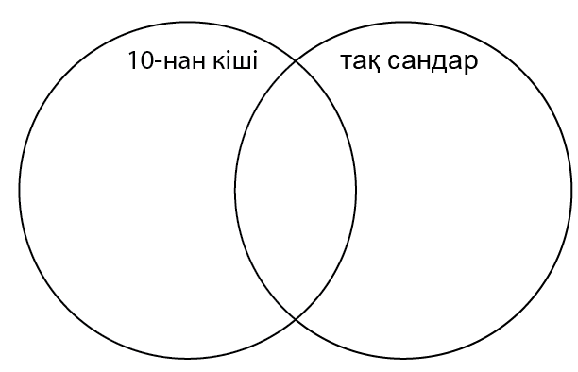

Орташа деңгей

1) Келесі жиындарды жалпылайтын әмбебап атау беріңіз:

a) {a, b, c, d} b) {1, 3, 5, 7, 9} c) {Испания, Франция, Голландия}

2) Келесі жиындардың әрқайсысын көрсету үшін Венн диаграммасын салыңыз:
E = {Ағылшын алфавитінің дауысты әріптері}; A = {Алғашқы үш дауысты әрпі}
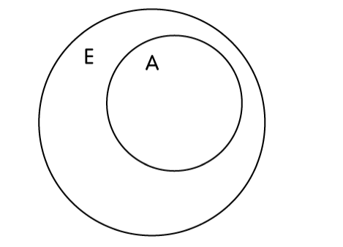
3) Келесі жиындардың әрқайсысын Венн диаграммасында бейнелеңіз:
E = {1, 2, 3, 4, 5, 6}; P = {1, 2, 3}; Q = {4, 5}

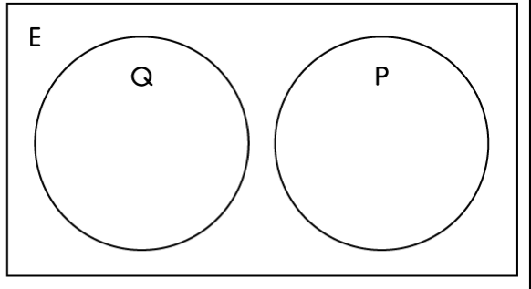

4) Төмендегі Венн диаграммасынан келесі жиындардың элементтерін атаңыз:

a) A жиынының элементтері
b) B жиынының элементтері
c) A және B-ға тиісті элементтер
d) A немесе B жиындарының екеуінің біреуіне (немесе А және В екеуіне де) тиісті элементтер
e) A немесе B жиынына тиісті емес элементтер

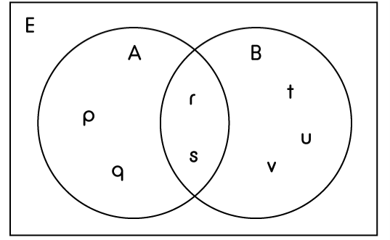

5) D = {12-ден кіші жай сандар}; F = {12-ден кіші жұп сандар}; W = бүтін сандар

a) D ∩ F жазып шығыңыз b) D ∩ W жазып шығыңыз
Тереңдетілген деңгей

1) Төменде берілген диаграммада E = {төменгі сыныптан таңдалған оқушылар}; M = {математиканы ұнататын оқушылар}; P = {физиканы ұнататын оқушылар}. Әр әріп оқушыны білдіреді.

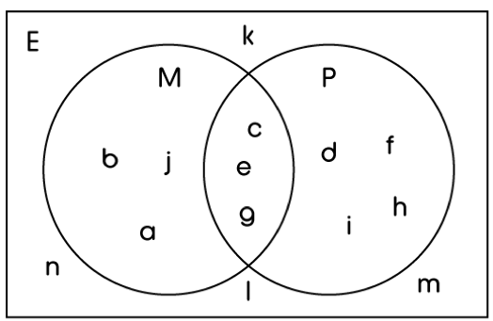

a) Қанша оқушы математиканы ұнатады?

b) Қанша оқушы физиканы ұнатады?

c) Қанша оқушы математика мен физиканың екеуін де ұнатады?

d) Қанша оқушы математиканы ұнатады, бірақ физиканы ұнатпайды?

e) Қанша оқушы физиканы ұнатады, бірақ математиканы ұнатпайды?

f) Қанша оқушы математиканы да, физиканы да ұнатпайды?

g) Е жиынында барлығы неше оқушы бар?

2) A = {алғашқы бес сан тақ}; B = {7, 9, 11}; C = {1, 2, 3, 4}

a) A ∩ B жазып шығыңыз b) A ∩ C жазып шығыңыз

3) Келесі Венн диаграммасында:

a) A ∩ B жазып шығыңыз b) (A ∩ B)’ жазып шығыңыз

Жауаптар

Негізгі деңгей

1) {Дүйсенбі, Бейсенбі} = {апта күндерінің тізімі}

{сағат кешкі 4, сағат таңғы үш, шаңқай түс} = {уақыт тізімі}

{20 пенс, 1,35$, 50 пенс} = {ақша тізімі}

{Сәуір, Тамыз} = {айлар тізімі}
2)
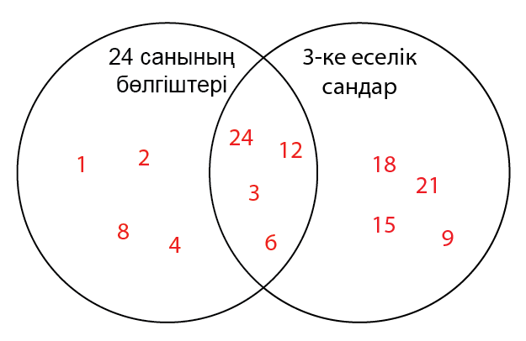
3)
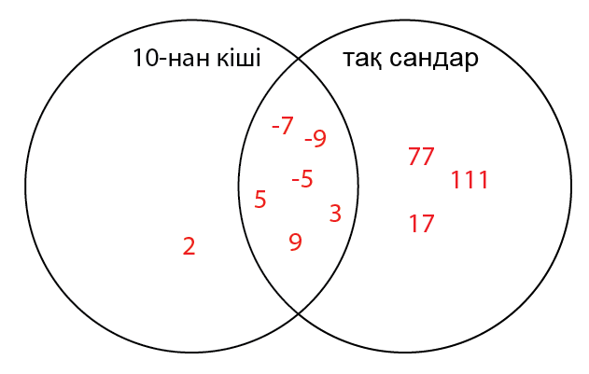

Орташа деңгей

1) a) {алфавит әріптері} b) {тақ сандар} c) {Еуропа мемлекеттері}

2)
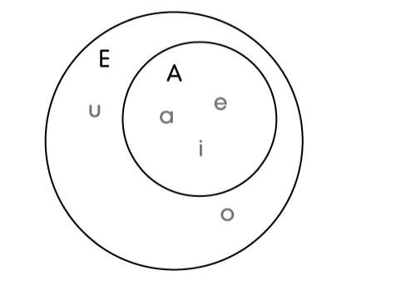

3)
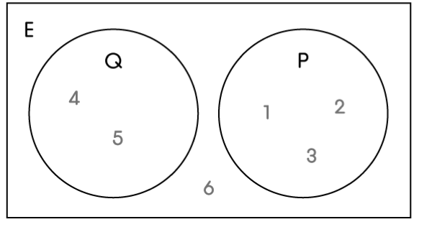

4) a) A = {1, 2, 3, 4} b) B = {3, 4, 5, 6, 7} c) {3, 4}

d) {1, 2, 3, 4, 5, 6, 7} e) { }

5) a) {2} b) {2, 3, 5, 7, 11}

Тереңдетілген деңгей

1) a) 6 b) 7 c) 3 d) 3 e) 4 f) 4 g) 14

2) a) {7, 9} b) {1, 3}

3) a) {r, s} b) {p, q, t, u, v}

